virtualbox安装centos7并设置固定ip地址
本文链接：https://blog.csdn.net/zengjin55/article/details/86536358

1.选择虚拟机
VirtualBox，后台运行占用资源较少 

2.选择系统
选择centos7_x64，资源在公司的公共盘（也可以自己下载）：
资源位置：//192.168.1.200/software/操作系统/CentOS-7-x86_64-DVD-1511.iso

3.安装系统注意事项
1.选择最小安装，注意打开网络连接
2.设置root密码，等待安装完成
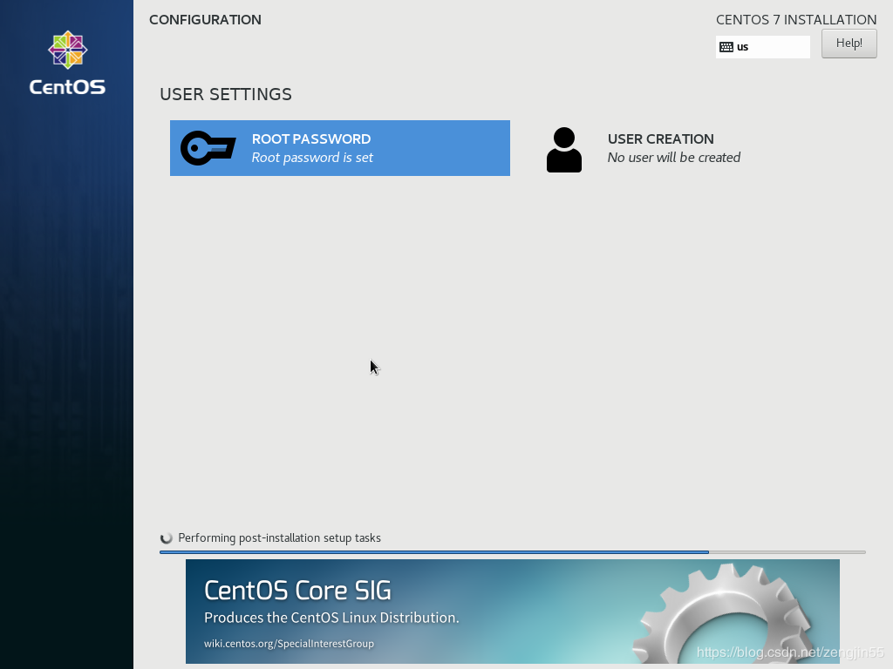

4.修改服务器网络连接模式
关闭服务器
halt
虚拟机对服务器：设置-网络，将网络1修改为：桥接网卡
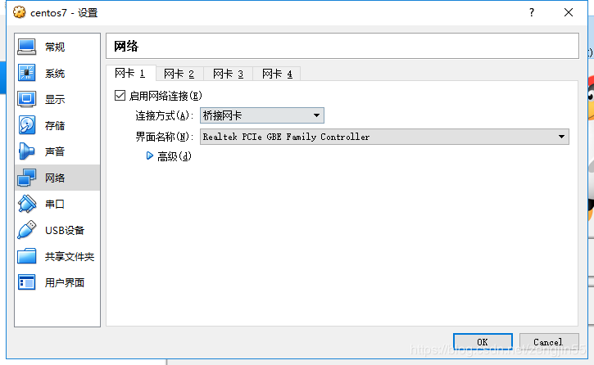

5.设置静态IP
启动服务器
进入网络设置的文件夹
cd /etc/sysconfig/network-scripts/
编辑ifcfg-enp0s3
vi ifcfg-enp0s3
按如图编辑（ip设置成你想要设置的）
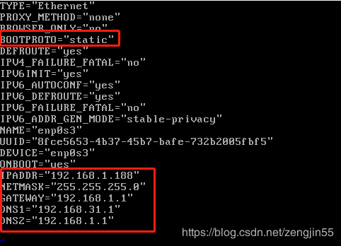

关于vi命令的使用：
当输入vi ifcfg-enp0s3命令后，将会进入查看模式
此时敲击【i】将进入编辑模式（跟编辑记事本一样操作即可），编辑完成后，敲击【Esc】
然后按住【Shift+：】组合键，输入【wq!】将保存修改
若输入【q!】则放弃修改
即，操作顺序：vi XXX -->i --> 编辑文本 --> ESC --> wq!
编辑完配置文件后，重启网关
systemctl restart network

6.验证网络
重启完成后，尝试ping百度地址和自己的主机的ip，查看网络是否畅通
ping www.baidu.com #验证是否通外网
ping 192.168.1.xx （自己主机ip） #验证宿主机网络畅通，我设置的是192.168.1.152
关闭防火墙并禁止开机启动
systemctl stop firewalld.service
systemctl disable firewalld.service

